**LAPORAN KERJA PRAKTEK**



**JUDUL: Digitalisasi dan Dashboard Pembuatan Proposal Kegiatan pada Fakultas Rekayasa Industri, Universitas Telkom**

**Disusun Oleh:**

I Made Indra Kusuma (NIM:1202171120)

**Pembimbing Akademik:**

Rahmat Mulyana ST., MT., MBA (NIP: 10780050)

**Pembimbing Lapangan:**

Dr. Irfan Darmawan, S.T., M.T. (NIP: 14750038)

**PROGRAM STUDI SISTEM INFORMASI**

**FAKULTAS REKAYASA INDUSTRI**

**UNIVERSITAS TELKOM**

**2020**

**LEMBAR PENGESAHAN**

**LAPORAN KERJA PRAKTEK**

**JUDUL: Digitalisasi dan Dashboard Pembuatan Proposal Kegiatan pada Fakultas Rekayasa Industri, Universitas Telkom**

**Disusun Oleh:**

|  |  |  |
| --- | --- | --- |
| Nama Mahasiswa | : | I Made Indra Kusuma |
| NIM | : | 1202171120 |
| Program Studi | : | Sistem Informasi |

Bandung, 12 Agustus 2020

**Menyetujui,**

|  |  |
| --- | --- |
| **Pembimbing Lapangan,** | **Pembimbing Akademik,** |
|  |  |
| **Dr. Irfan Darmawan, S.T., M.T** | **Rahmat Mulyana, ST., MT., MBA** |
| **NIP:** **14750038** | **NIP:** |

# **RINGKASAN LAPORAN**

Dalam rangka pemenuhan mata kuliah Kerja Praktek, mahasiswa tingkat akhir Universitas Telkom diwajibkan untuk melaksanakan kegiatan magang sebagai bagian dari implementasi ilmu atau teori yang didapatkan dalam kegiatan belajar di kampus sebagai awalan atau persiapan memasuki dunia kerja setelah lulus perkuliahan. Kegiatan magang penulis dilaksanakan di Fakultas Rekayasa Industri. Fakultas Rekayasa Industri atau yang disingkat FRI adalah fakultas dalam naungan Universitas Telkom yang saat ini memiliki 6 program studi (prodi). Penulis melaksanakan kegiatan magang dengan topik melakukan digitalisasi terhadap salah satu bidang proses bisnis yaitu pembuatan proposal kegiatan yang akan dilaksanakan didalam Fakultas Rekayasa Industri. Dalam menangani layanan proposal kegiatan yang akan dilaksanakan di Fakultas Rekayasa Industri, pengelolaan data menggunakan aplikasi excel sehingga apabila data proposal kegiatan bertambah banyak makan akan sulit mengelolanya dan bukan tidak mungkin kesalahan data yang digunakan akan terjadi. Selain itu salah satu kekurangan penggunaan excel menurut penulis adalah tidak dapat kustomisasi akses user yang dapat melihat, memasukkan dan mengubah data yang ada pada aplikasi excel. Diharapkan kegiatan magang dan hasil dari kegiatan ini dapat saling memiliki manfaat untuk FRI atau pun penulis sebagai mahasiswa yang melaksanakan kegiatan magang tersebut.

# **KATA PENGANTAR**

Kami panjatkan puji syukur ke hadirat Tuhan Yang Maha Esa. Dimana yang telah melimpahkan hidayahnya dan memberi penulis kesempatan untuk menyelesaikan laporan Kerja Praktek yang telah penulis buat ini.

Laporan ini disusun untuk memenuhi salah satu persyaratan didalam menyelesaikan Mata Kuliah Kerja Praktek bagi para Mahasiswa Fakultas Rekayasa Industri, Universitas Telkom.

Pada kesempatan ini, penulis mengucapkan terima kasih kepada pihak-pihak yang terkait kerja praktek yang telah memberi dukungan moral serta juga bimbingannya kepada penulis. Ucapan terima kasih ini kami tujukan kepada:

1. Bapak Dr. Irfan Darmawan, S.T., M.T., selaku pembimbing lapangan,
2. Bapak Rahmat Mulyana ST., MT., MBA, selaku pembimbing akademik,

Susunan Laporan Kerja Praktek ini telah dibuat dengan sebaik – baiknya, tetapi penulis menyadari masih banyak kekurangan didalamnya. Oleh karenanya, jika ada kritik maupun saran dimana yang sifatnya membangun bagi penulis, maka dengan senang hati akan penulis terima.

Bandung, 12 Agustus 2020

I Made Indra Kusuma

# **DAFTAR ISI**

**RINGKASAN LAPORAN** iii

**KATA PENGANTAR** iv

**DAFTAR ISI** v

**DAFTAR GAMBAR** vi

**DAFTAR TABEL** vii

**BAB I. PENDAHULUAN** 8

**1.1.** **Latar Belakang** 8

**1.2.** **Lingkup Penugasan** 9

**1.3.** **Manfaat** 9

**1.4.** **Tahapan Pelaksanaan** 9

**1.5.** **Rencana dan Realisasi Penjadwalan** 10

**1.6.** **Sistematika Penulisan Laporan** 10

**BAB II. TINJAUAN PERUSAHAAN/ORGANISASI** 12

**2.1.** **Profil Fakultas Rekayasa Industri** 12

**2.1.1.** **Nama dan Sejarah Singkat Perusahaan/Organisasi** 12

**2.1.2.** **Lokasi Perusahaan/Organisasi** 12

**2.1.3.** **Visi, Misi, dan Strategi Perusahaan** 12

**2.1.4.** **Struktur Organisasi** 13

**2.1.5.** **Aktivitas/Bisnis Utama** 13

**2.1.6.** **Produk (barang/jasa atau layanan publik/pendidikan/sosial)** 13

**2.2.** **Proses Bisnis di Satuan/Unit Kerja Tempat Kerja Praktek** 13

**2.2.1.** **Nama, Profil Singkat, dan Tugas Pokok Satuan/Unit Kerja** 13

**2.2.2.** **Pemodelan Proses Bisnis di Satuan/Unit Kerja** 14

**BAB III. TEORI DASAR** 15

**BAB IV. PELAKSANAAN KERJA PRAKTEK** 16

**4.1.** **Waktu dan Tempat Kerja Praktek** 16

**4.2.** **Pelaksanaan Kerja Praktek** 16

**BAB V. ANALISIS HASIL PELAKSANAAN KERJA** 19

**BAB VI. KESIMPULAN DAN SARAN** 25

**6.1** **Kesimpulan** 25

**6.2** **Saran** 25

**LAMPIRAN** 26

**DAFTAR PUSTAKA** 27

# **DAFTAR GAMBAR**

Gambar 1. Struktur Organisasi Fakultas Rekayasa Industri 13

Gambar 2. Alur penggunaan aplikasi web proposal kegiatan 14

Gambar 3. Halaman Register Akun 19

Gambar 4. Halaman Login 19

Gambar 5. Struktur Database MySql 20

Gambar 6. Dashboard untuk admin 20

Gambar 7. Dashboard untuk member/user 21

Gambar 8. Form Tambah Proposal Kegiatan 21

Gambar 9. Form input data Rincian Anggaran 22

Gambar 10. Ubah Profil Akun 22

Gambar 11. File PDF yang telah diunduh 23

Gambar 12. Menu management 23

Gambar 13. Submenu Management 24

Gambar 14. Role Access 24

# **DAFTAR TABEL**

Tabel 1 Pelaksanaan Kerja Praktek 15

# **BAB I. PENDAHULUAN**

.

## **Latar Belakang**

Dalam rangka pemenuhan mata kuliah Kerja Praktek, mahasiswa tingkat akhir Universitas Telkom diwajibkan untuk melaksanakan kegiatan magang sebagai bagian dari implementasi ilmu atau teori yang didapatkan dalam kegiatan belajar di kampus sebagai awalan atau persiapan memasuki dunia kerja setelah lulus perkuliahan. Kegiatan magang adalah bagian dari suatu pelatihan kerja yang dilakukan mahasiswa tingkat akhir dengan harapan mahasiswa tersebut dapat mempraktikkan ilmu atau teori yang dipelajari selama kuliah dan memiliki gambaran umum tentang bagaimana kegiatan bisnis operasional suatu perusahaan atau organisasi.

Kegiatan magang penulis dilaksanakan di Fakultas Rekayasa Industri. Fakultas Rekayasa Industri atau yang disingkat FRI adalah fakultas dalam naungan Universitas Telkom yang saat ini memiliki 6 program studi (prodi). Dari 6 program studi ini, 4 diantaranya memiliki terakreditasi A. Untuk itu FRI senantiasa berusaha untuk menjadi yang terdepan dalam menyediakan dan menfasilitasi pendidikan untuk mahasiswa dan mahasiswinya. Dilengkapi dengan fasilitas laboratorium yang menunjang kegiatan belajar mahasiswanya untuk melaksanakan riset ataupun praktik dari teori yang diajarkan. Untuk jumlah mahasiswa yang terdaftar di dalam prodi yang terdapat di dalam FRI tiap tahunnya semakin bertambah sehingga memerlukan pengelolaan sistem pendidikan yang dapat merangkul seluruh mahasiswanya. Salah satu contohnya adalah melakukan digitalasasi terhadap beberapa bidang yang dapat memberikan dampak yang efektif dan efisien terhadap proses bisnis yang dijalankan oleh Fakultas Rekayasa Industri.

Untuk itu penulis laporan ini melaksanakan kegiatan magang dengan topik melakukan digitalisasi terhadap salah satu bidang proses bisnis yaitu pembuatan proposal kegiatan yang akan dilaksanakan didalam Fakultas Rekayasa Industri. Diharapkan kegiatan magang dan hasil dari kegiatan ini dapat saling memiliki manfaat untuk FRI atau pun penulis sebagai mahasiswa yang melaksanakan kegiatan magang tersebut.

## **Lingkup Penugasan**

Lingkup penugasan penulis adalah mengembangkan suatu halaman web yang dapat digunakan untuk melakukan pemrosesan data proposal kegiatan yang dilaksanakan di dalam Fakultas Rekayasa Industri sehingga nantinya dapat digunakan sebagai referensi dalam pengganti sistem pemrosesan data proposal kegiatan yang sebelumnya digunakan.

## **Manfaat**

Berikut adalah manfaat dari kegiatan kerja praktek:

* Bagi mahasiswa:
  + Sebagai sarana untuk belajar mengimplementasi ilmu yang didapat di perkuliahan secara langsung,
  + Menambah pengalaman, pengetahuan dan wawasan mengenai pengembangan aplikasi web,
  + Memiliki pengalaman identifikasi dan analisis suatu permasalahan yang dialami dalam Fakultas Rekayasa Industri.
* Bagi perusahaan/organisasi tempat Kerja Praktek:
  + Mendapatkan tambahan SDM secara temporer,
  + Mendapatkan referensi aplikasi web yang dapat digunakan sebagai aplikasi pemrosesan informasi proposal kegiatan yang dilakukan di Fakultas Rekayasa Industri.

## **Tahapan Pelaksanaan**

Bagian ini berisi deskripsi tahapan pelaksanaan Kerja Praktek, sekurang-kurangnya mencakup:

1. Tahapan Persiapan; Melakukan pendaftaran kerja praktek dengan memilih topik yang disediakan oleh Fakultas Rekayasa Industri, selain itu sebelum kegiatan kerja praktek dijalankan, melakuan persiapan dengan melaksanakan kegiatan belajar secara mandiri melalui internet seperti mengikuti kursus daring mengenai tugas yang akan diberikan nantinya yaitu membuat halaman web.
2. Tahap Pelaksanaan; Mengidentifikasi data dan informasi yang akan digunakan dalam pengembangan aplikasi web proposal kegiatan, memahami *input* dan *output* yang dilakukan oleh aplikasi web yang akan dibuat, mengidentifikasi kelompok data yang akan digunakan di dalam database aplikasi web proposal kegiatan, melakukan revisi terhadap aplikasi web apabila terdapat kekurangan dalam pengembangannya.
3. Tahap Pelaporan; Melaksanakan presentasi *demo* penggunakan aplikasi terhadap pembimbing lapangan dan membuat laporan akhir mengenai pelaksanaan magang yang telah dilaksanakan.

## **Rencana dan Realisasi Penjadwalan**

(a) Rencana awal mengembangkan suatu aplikasi web yang dapat digunakan sebagai pemrosesan data/informasi proposal kegiatan hingga rincian anggaran yang digunakan sehingga menghasilkan *output* berupa *file* pdf dan tersambung dengan *google calender* sehingga dapat terintegrasi dengan agenda kegiatan lainnya yang akan dilaksanakan di Fakultas Rekayasa Industri,

(b) Realisasi pelaksanaan aktivitas Kerja Praktek adalah sebagian besar fitur web proposal kegiatan menggunakan *framework codeigniter* yang dapat melakukan pemrosesan data/informasi kegiatan beserta rincian anggarannya namun belum terhubung dengan google calendar.

## **Sistematika Penulisan Laporan**

1. BAB I, PENDAHULUAN

Bab ini berisi latar belakang, lingkup penugasan, manfaat, tahapan pelaksanaan, rencana dan realisasi penjadwalan, serta sistematika penulisan laporan Kerja Praktek

1. BAB II. TINJAUAN PERUSAHAAN/ORGANISASI

Bab ini berisi penjelasan rinci mengenai: Profil Fakultas Rekayasa Industri, dan Proses bisnis di satuan/unit kerja tempat Kerja Praktek yaitu WADEK II KESEKRETARIATAN

1. BAB III. TEORI DASAR

Bab ini berisi penjelasan mengenai teori dasar di bidang keilmuan yang sesuai dengan masalah yang sesuai dengan konten pekerjaan yang sedang dibahas dalam Kerja Praktek.

1. BAB IV. PELAKSANAAN KERJA PRAKTEK

Bab ini berisi penjelasan mengenai pekerjaan yang diberikan/ditugaskan dari perusahaan dan *timeline* pelaksanaannya

1. BAB V. ANALISIS HASIL PELAKSANAAN KERJA

Bab ini berisi pernyataan singkat mengenai hasil penelitian dan analisis data yang relevan dengan tujuan. Saran memuat ulasan mengenai pendapat mahasiswa kerja praktek tentang kemungkinan pengembangan dan pemanfaatan hasil Kerja Praktek lebih lanjut

# **BAB II. TINJAUAN PERUSAHAAN/ORGANISASI**



## **Profil Fakultas Rekayasa Industri**

### **Nama dan Sejarah Singkat Perusahaan/Organisasi**

Berikut adalah sejarah singkat dari Fakultas Rekayasa Industri:

Adanya kesempatan perkembangan dunia IT menuntut pengembangan daya saing industri di bidang Sistem Informasi sehingga pada tahun 2007 Fakultas Rekayasa Industri / d.h Departemen Teknik Industri yang saat itu masih di bawah Institusi Institut Teknologi Telkom membuka Program Studi Sarjana Sistem Informasi dan telah mendapatkan Ijin Operasional dari Kementerian Pendidikan dan Kebudayaan Republik Indonesia dengan No. 235/D/O/2007 tertanggal 30 November 2007.

### **Lokasi Perusahaan/Organisasi**

Alamat dari Fakultas Rekayasa Industri adalah sebagai berikut:

Jl. Telekomunikasi Terusan Buah Batu No.1, Gedung Karang, Bandung, Jawa Barat 40257 Indonesia.

### **Visi, Misi, dan Strategi Perusahaan**

Berikut adalah visi dan misi dari Fakultas Rekayasa Industri:

Visi:

Menjadi fakultas riset dan kewirausahaan yang berperan aktif dalam pengembangan ilmu pengetahuan dibidang sistem industri berbasis teknologi informasi yang berkontribusi pada ekonomi nasional.

Misi:

1. Menyelenggarakan sistem pendidikan bertaraf Internasional di bidang sistem industri berbasis teknologi informasi yang mendorong pembelajaran aktif, kreatif dan mandiri;
2. Mengembangkan dan menyebarluaskan sains dan teknologi, dibidang sistem industri berbasis teknologi informasi yang diakui secara internasional;
3. Memanfaatkan ilmu pengetahuan, teknologi dan manajemen bekerja sama dengan pemerintah, masyarakat dan industri untuk meningkatkan kesejahteraan dan kemajuan peradaban bangsa.isi:

### **Struktur Organisasi**

Berikut adalah struktur organisasi dari Fakultas Rekayasa Industri:

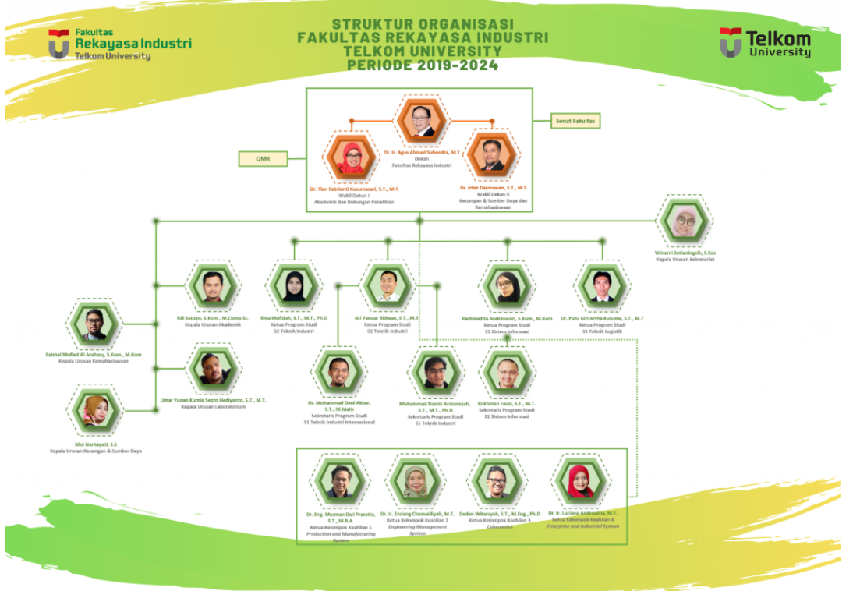

Gambar 1. Struktur Organisasi Fakultas Rekayasa Industri

N

### **Aktivitas/Bisnis Utama**

Adapun aktivitas atau bisnis utama yang dijalankan oleh Fakultas Rekayasa Industri adalah sebagai berikut:

Melaksanakan kegiatan pendidikan dalam pengembanagn ilmu pengetahuan dibidang sistem industri berbasis teknologi informasi.

### **Produk (barang/jasa atau layanan publik/pendidikan/sosial)**

Produk yang dihasilkan oleh Fakultas Rekayasa Industri pada bidang pendidikan, yaitu:

Menghasilkan lulusan individu tau sumber daya manusia (SDM) yang memiliki daya saing di dunia industri khususnya pada bidang teknologi informasi.

## **Proses Bisnis di Satuan/Unit Kerja Tempat Kerja Praktek**

### **Nama, Profil Singkat, dan Tugas Pokok Satuan/Unit Kerja**

WAKADEK II Kesekretariatan dari Fakultas Rekayasa Industri yang menangani Keuangan & Sumber Daya dan Kemahasiswaan.

### **Pemodelan Proses Bisnis di Satuan/Unit Kerja**

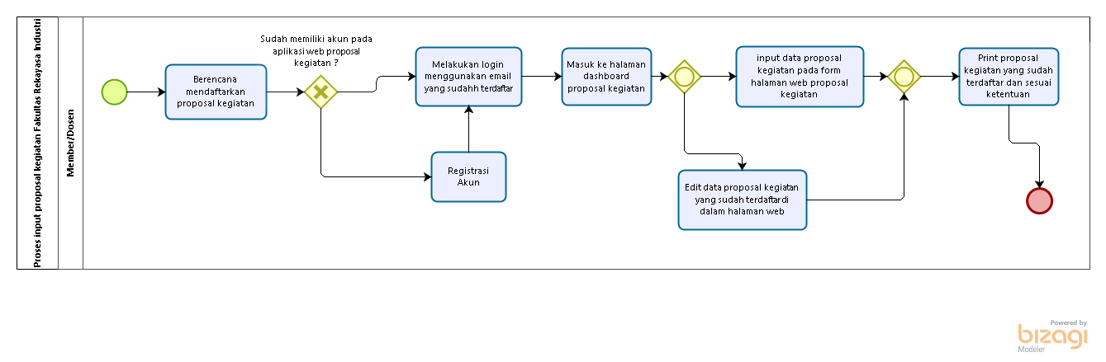

Gambar 2. Alur penggunaan aplikasi web proposal kegiatan

# **BAB III. TEORI DASAR**

Berikut adalah penjelasan mengenai teori dasar di bidang keilmuan yang digunakan dalam kegiatan kerja praktek yang penulis laksanakan:

* *Website* adalah sebuah kumpulan halaman pada suatu domain di internet yang dibuat dengan tujuan tertentu dan saling berhubungan serta dapat diakses secara luas melalui halaman depan (home page) menggunakan sebuah *browser* menggunakan URL *website*. (<https://www.niagahoster.co.id/blog/pengertian-website/#Apa_Itu_Website>)
* *Framework* merupakan kumpulan dari fungsi-fungsi/prosedur-prosedur dan *class-class* untuk tujuan tertentu yang sudah siap digunakan sehingga bisa lebih mempermudah dan mempercepat pekerjaan seorang programer, tanpa harus membuat fungsi atau *class* dari awal. (<https://idcloudhost.com/panduan/mengenal-apa-itu-framework-codeigniter/>)
* *CodeIgniter* menjadi sebuah *framework* PHP dengan model MVC (*Model, View, Controller*) untuk membangun *website* dinamis dengan menggunakan PHP yang dapat mempercepat pengembang untuk membuat sebuah aplikasi web.

(<https://idcloudhost.com/panduan/mengenal-apa-itu-framework-codeigniter/>)

* PHP adalah bahasa pemrograman *script server-side* yang didesain untuk pengembangan web.( <https://alan.co.id/pengertian-dan-fungsi-pemrograman-php/>)
* *Database* / Basis data dapat didefinisikan atau diartikan sebagai kumpulan data yang disimpan secara sistematis di dalam komputer yang dapat diolah atau dimanipulasi menggunakan perangkat lunak (*software*) program atau aplikasi untuk menghasilkan informasi. (<https://www.termasmedia.com/lainnya/software/69-pengertian-database.html>)
* MySQL adalah sebuah perangkat lunak sistem manajemen basis data SQL atau DBMS yang *multithread, multi-user*. (<http://edel.staff.unja.ac.id/blog/artikel/Pengertian-MySQL.html>)
* SQL (*Structured Query Language*) adalah bahasa pemrograman khusus yang digunakan untuk memanajemen data dalam RDBMS. (<https://www.duniailkom.com/tutorial-mysql-pengertian-sql-structured-query-language/>)
* Teknologi informasi adalah seperangkat alat yang membantu kita bekerja dengan informasi serta juga melakukan tugas-tugas yang berhubungan dengan pemrosesan informasi. (Haag dan Keen 1996)

# **BAB IV. PELAKSANAAN KERJA PRAKTEK**

## **Waktu dan Tempat Kerja Praktek**

Berikut adalah informasi mengenai waktu dan tempat kerja praktek:

Pelaksanaan Kerja Praktek yang penulis dilaksanakan mulai tanggal 8 Juni 2020 hingga 30 Juli 2020 dan dilaksanakan secara daring.

## **Pelaksanaan Kerja Praktek**

Bagian ini berisi daftar aktivitas mingguan selama pelaksanaan kerja praktek:

Tabel 1 Pelaksanaan Kerja Praktek

|  |  |
| --- | --- |
| **Minggu ke** | 1 (satu) |
| **Rencana & Target** | Melakukan identifikasi kebutuhan dalam pembuatan *website* proposal kegiatan dengan menentukan *tools* yang akan digunakan. |
| **Realisasi Aktivitas** | Menentukan menggunakan *framework Codeigniter* dari bahasa pemrograman PHP dalam pembuatan website proposal kegiatan, mengidentifikasi data input dan output yang akan digunakan dalam pembuatan web. |
| **Minggu ke** | 2 (dua) |
| **Rencana & Target** | Pembuatan tampilan pengguna *website* proposal kegiatan dan mendesain tabel pada database yang akan digunakan dalam *website*. |
| **Realisasi Aktivitas** | Pembuatan tampilan pengguna *website* |
| **Minggu ke** | 3 (tiga) |
| **Rencana & Target** | Melanjutkan mendesain tabel database dan melakukan koding fitur login dan register pada *website* |
| **Realisasi Aktivitas** | Melakukan koding fitur login dan register pada website dan telah membuat tabel database yang digunakan untuk aktivitas login dan register pada *website*. |
| **Minggu ke** | 4 (empat) |
| **Rencana & Target** | Membuat fitur menu dan submenu management yang nantinya akan digunakan untuk masing-masing user yang sesuai dengan hak akses pada *website*. |
| **Realisasi Aktivitas** | Membuat fitur menu dan sub menu management dan menentukan role apa saja yang dapat menggunakan *website*. |
| **Minggu ke** | 5 (lima) |
| **Realisasi Aktivitas** | Menambahkan fitur untuk *edit profile* akun pengguna aplikasi proposal kegiatan dan menambahkan fitur *log ou*t. |
| **Realisasi Aktivitas** | Membuat fitur *edit profile* pada aplikasi yang dapat diedit hanya nama dan foto profil sedangkan email dan NIP/NIK tidak dapat diubah. |
| **Minggu ke** | 6 (enam) |
| **Rencana & Target** | Membuat *dashboard admin* yang dapat menampilkan senua data proposal kegiatan yang telah diinputkan ke dalam database sekaligus menambahkan tabel *database input* datanya. |
| **Realisasi Aktivitas** | Membuat *dashboard admin* dan membuat form untuk input data proposal kegiatan. |
| **Minggu ke** | 7 (tujuh) |
| **Rencana & Target** | Membuat fitur *edit* dan *delete* data proposal kegiatan serta menambahkan *form* untuk input rincian anggaran sampai dapat ditampilkan sesuai proposal kegiatannya. |
| **Realisasi Aktivitas** | Koding aplikasi web sehingga dapat melakukan *update* dan *delet*e data proposal kegiatan serta menambahkan data rincian anggaran sekaligus membuat tabel *database* nya. |
| **Minggu ke** | 8 (delapan) |
| **Rencana & Target** | Menambahkan fitur *print* data untuk masing-masing proposal kegiatan, menambahkan *dashboard* untuk member *website* selain admin yang hanya dapat melihat data yang inputkan sesuai dengan akun yang digunakan, dan menambahkan fitur *pagination & search* pada *dashboard admin*. |
| **Realisasi Aktivitas** | Menyelesaikan fitur *print, dashboard* untuk member serta memberikan fitur *search dan pagination*. |

# **BAB V. ANALISIS HASIL PELAKSANAAN KERJA**

Dalam menangani layanan proposal kegiatan yang akan dilaksanakan di Fakultas Rekayasa Industri, pengelolaan data menggunakan aplikasi excel sehingga apabila data proposal kegiatan bertambah banyak makan akan sulit mengelolanya dan bukan tidak mungkin kesalahan data yang digunakan akan terjadi. Selain itu salah satu kekurangan penggunaan excel menurut penulis adalah tidak dapat kustomisasi akses user yang dapat melihat, memasukkan dan mengubah data yang ada pada aplikasi excel. Berikut adalah hasil pembuatan website untuk pengelolaan data proposal kegiatan yang terdapat pada Fakultas Rekayas Industri yang penulis kembangkan:

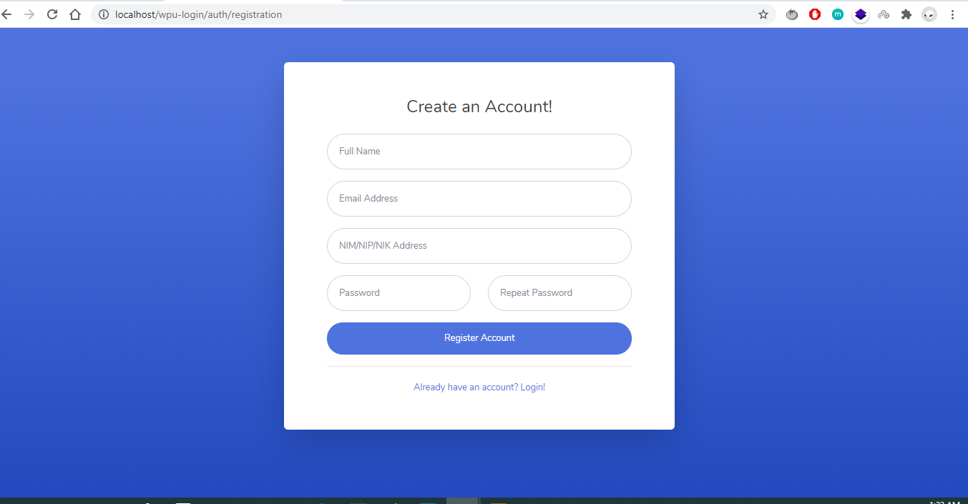

Gambar 3. Halaman Register Akun

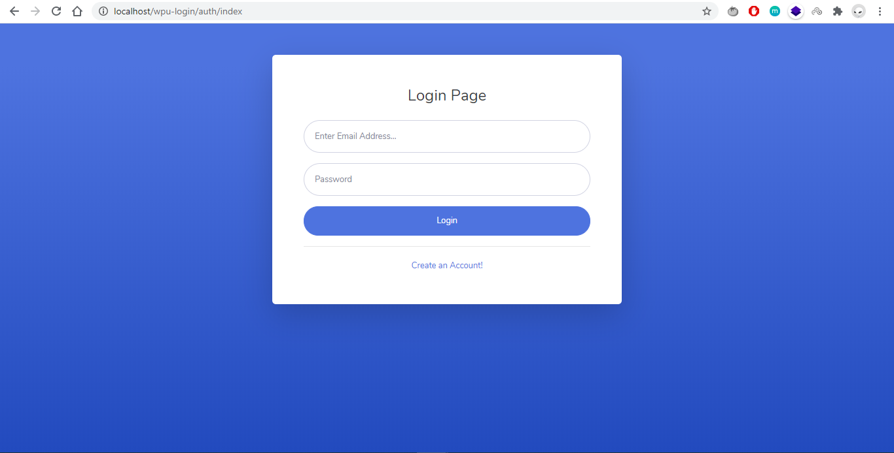

Gambar 4. Halaman Login

Menggunakan fitur *login* dan *register* agar nantinya website untuk proposal kegiatan ini hanya dapat diakses oleh pemangku kepentingan untuk proposal tersebut dan mengetahui siapa saja yang melakukan perubahan atau penambahan sebuah proposal kegiatan di Fakultas Rekayasa Industri melalui website ini.

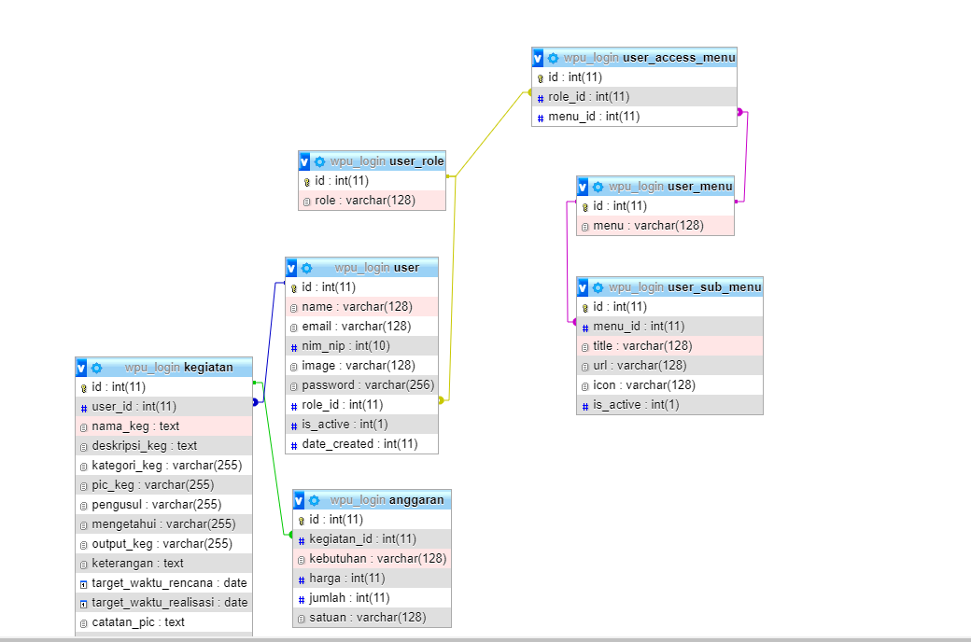

Gambar 5. Struktur Database MySql

Berikut ini adalah struktur database yang digunakan beserta relasi antar tabelnya. Untuk tabel user_access_menu, user_menu, dan user_role digunakan untuk menu management dan hak akses pada website. Sedangkan untuk tabel user, kegiatan dan anggaran digunakan untuk menyimpan data dari tiap proposal kegiatan beserta rincian anggarannya.

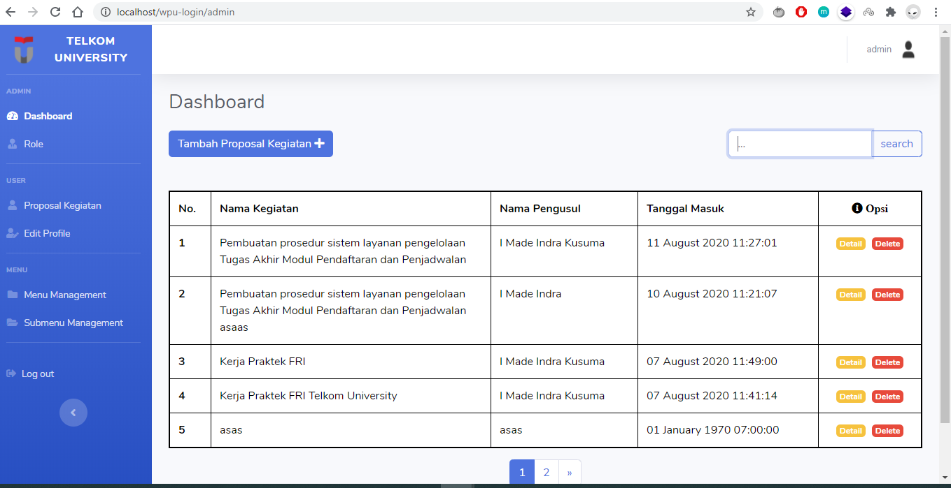

Gambar 6. Dashboard untuk admin

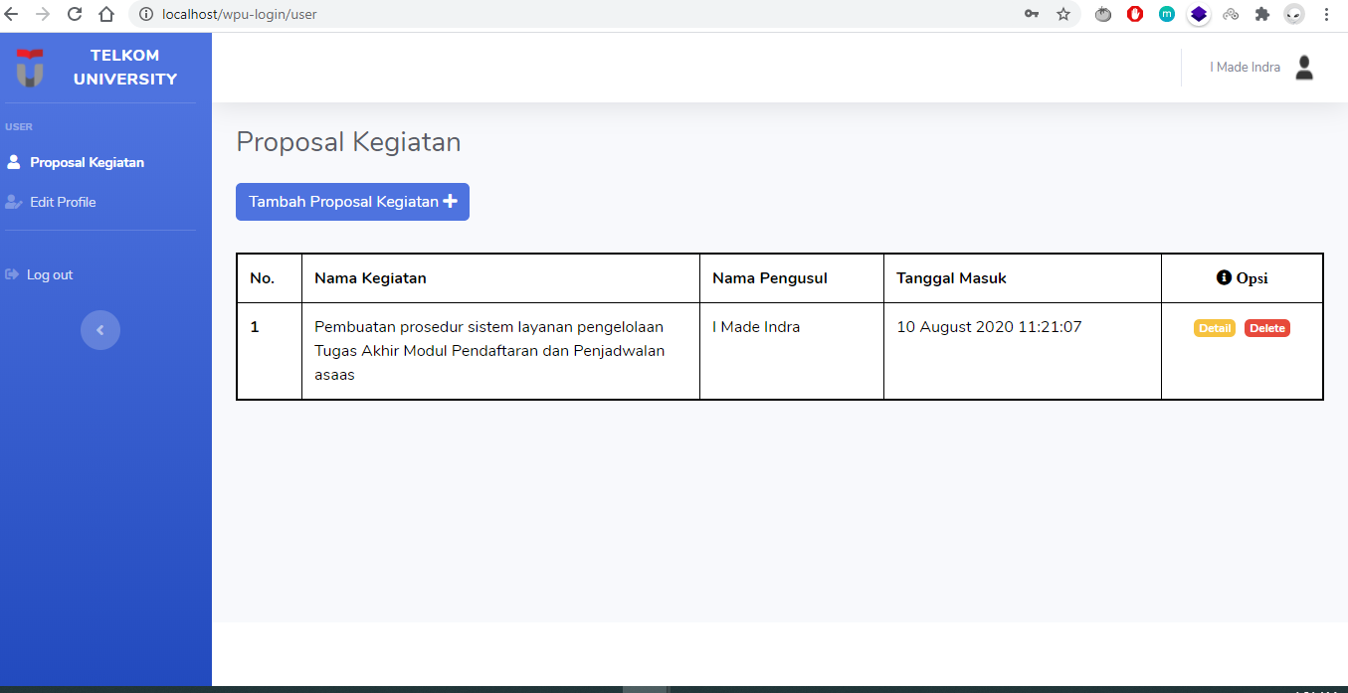

Gambar 7. Dashboard untuk member/user

Terdapat perbedaan tampilan dashboard untuk halaman admin dengan user biasa atau member. Pada halaman dashboard admin menampilkan seluruh data proposal kegiatan yang diinput melalui website, sedangkan untuk halaman member hanya menampilkan data proposal kegiatan yang pernah disimpan oleh akun member tersebut untuk menghindari kemungkinan pengubahan yang tidak bertanggung jawab pada suatu proposal kegiatan atau proposal member satu tidak dapat melihat , menghapus dan mengubah data proposal kegiatan member lainnya.

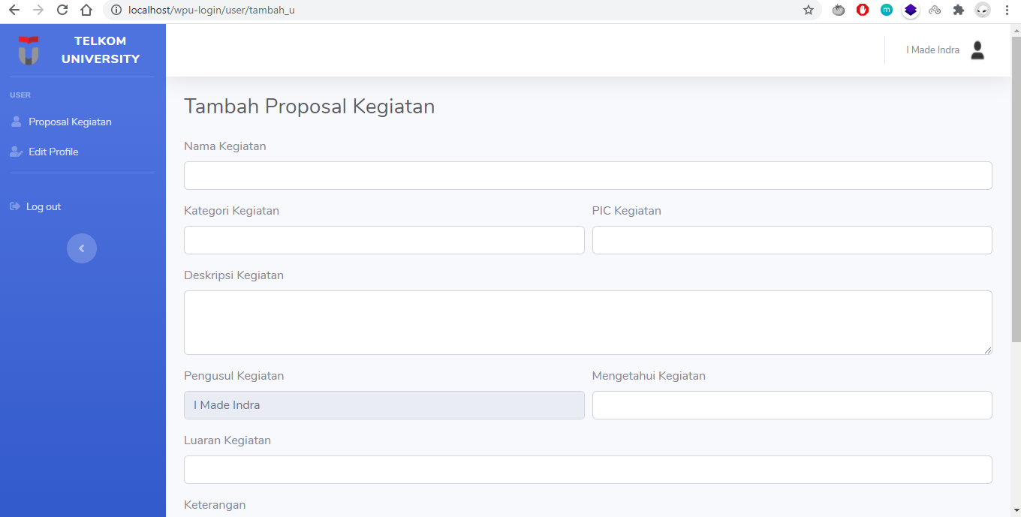

Gambar 8. Form Tambah Proposal Kegiatan

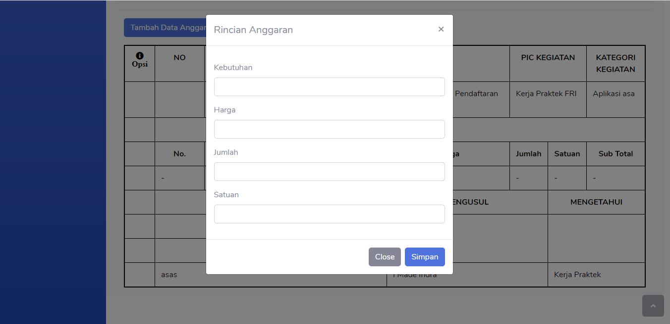

Gambar 9. Form input data Rincian Anggaran

Berikut adalah form yang dapat diinput oleh user untuk memasukkan data proposal kegiatan

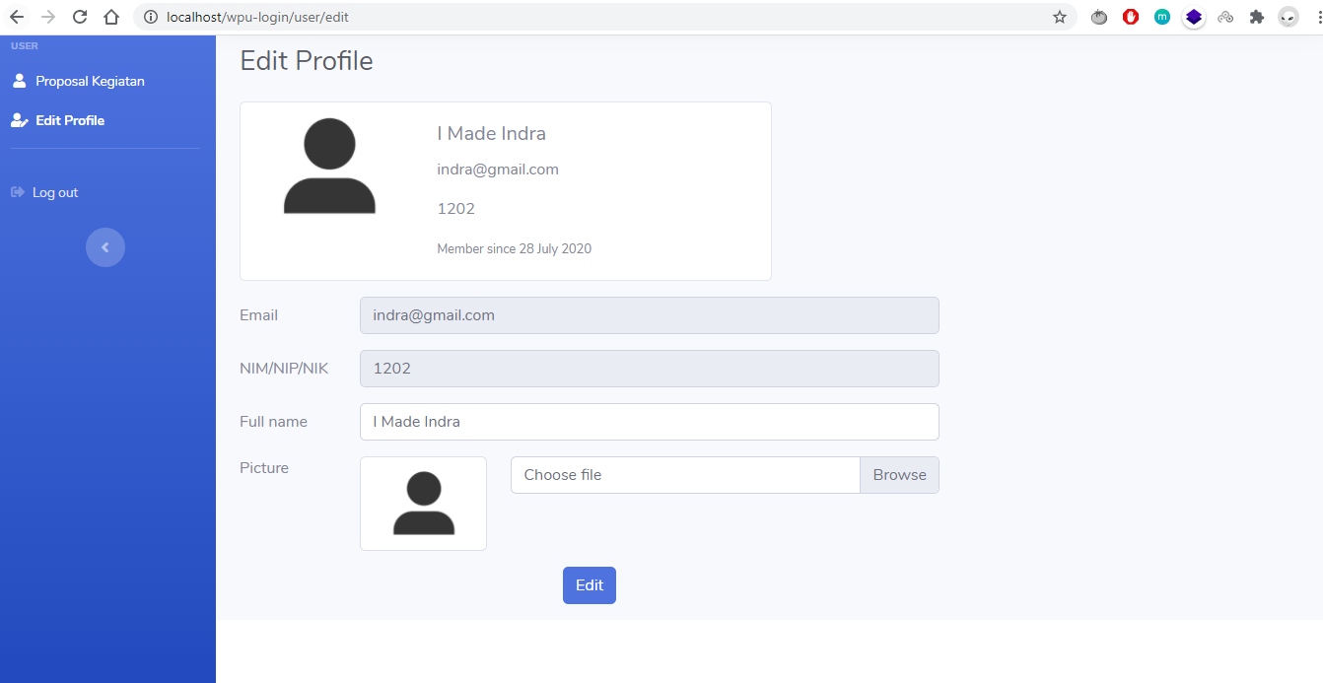

Gambar 10. Ubah Profil Akun

Berikut adalah fitur untuk memperbaharui akun. Untuk email dan NIM/NIP/NIK tidak dapat dirubah secara bebas oleh member namun harus melalui persetujuan admin sehingga user yang menggunakan atau memasukkan data yang tidak diinginkan lebih mudah diketahui.

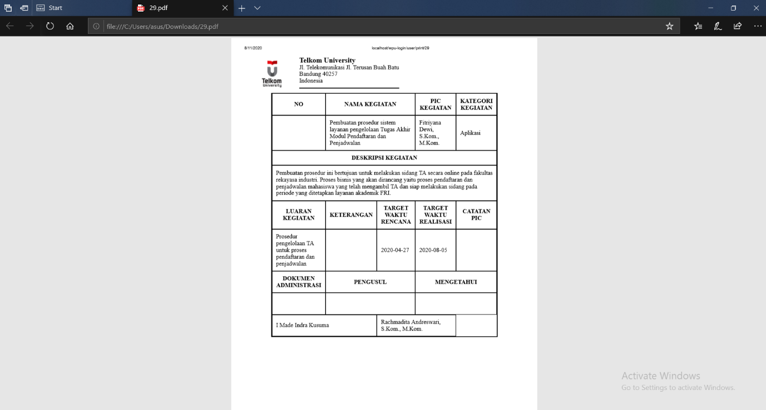

Gambar 11. File PDF yang telah diunduh

Berikut adalah *output* dari website proposal kegiatan yang terdapat didalam database beruba file pdf yang dapat diunduh melalui *browser*.

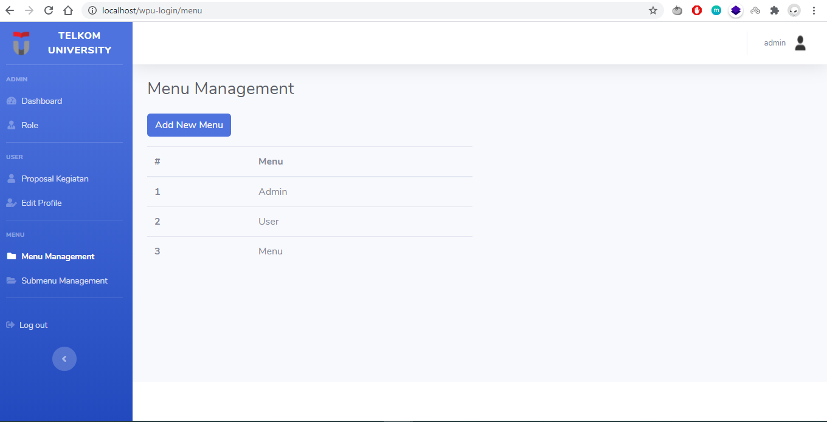

Gambar 12. Menu management

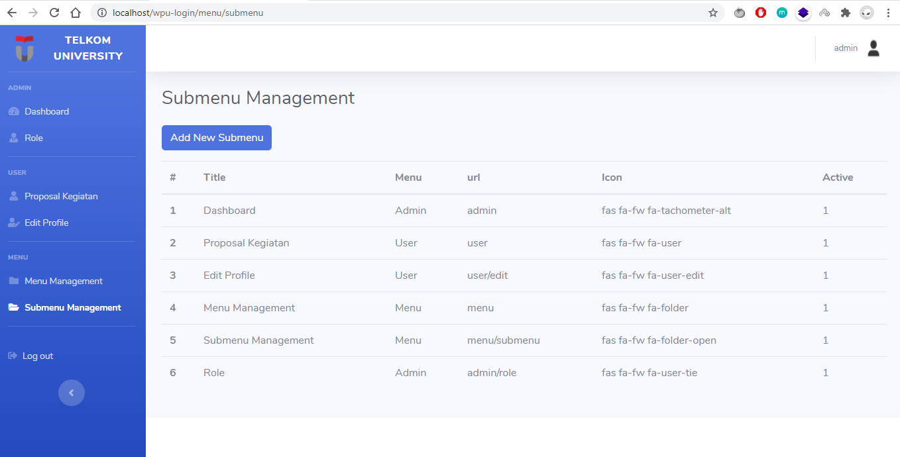

Gambar 13. Submenu Management

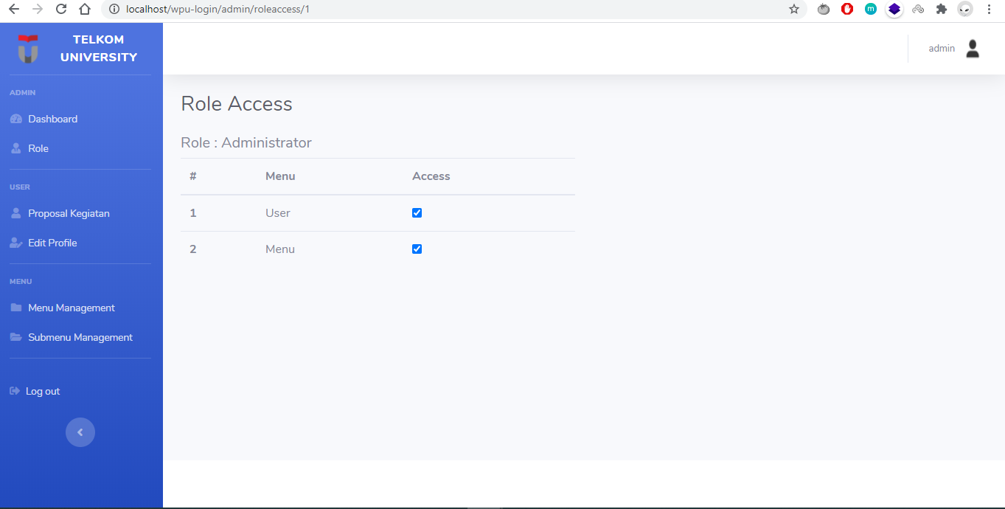

Gambar 14. Role Access

Apabila nantinya dalam pengembangan *website* ini menambahkan fitur baru dapat menambahkan informasi umum untuk menu atau fitur tersebut, seperti *icon*, *url* dan *user role* yang dapat mengakses halaman yang dibuat.

# **BAB VI. KESIMPULAN DAN SARAN**

## **Kesimpulan**

Kesimpulan dari laporan ini adalah pelaksanaan kerja praktek sangat diperlukan guna menunjang pengalaman mahasiswa sebelum memasuki dunia kerja. Sedangkan dengan penggunaan aplikasi web proposal kegiatan dalam kegiatan pemrosesan data tentunya akan sangat bermanfaat apabila dikembangkan lagi sesuai keadaan riil lapangan pada Fakultas Rekayasa Industri karena kemudahan input-ouput data proposal kegiatan yang lebih efektif dari segi waktu dan data proposal kegiatan lebih mudah untuk dikelola.

## **Saran**

Saran penulis untuk pelaksanaan kerja praktek dilakukan lebih dari sekali untuk menambah pengalaman sebelum masuk ke dunia kerja dan juga untuk mempersiapkan mental dalam bekerja setelah lulus sarjana bagi mahasiswa S1.

# **LAMPIRAN**

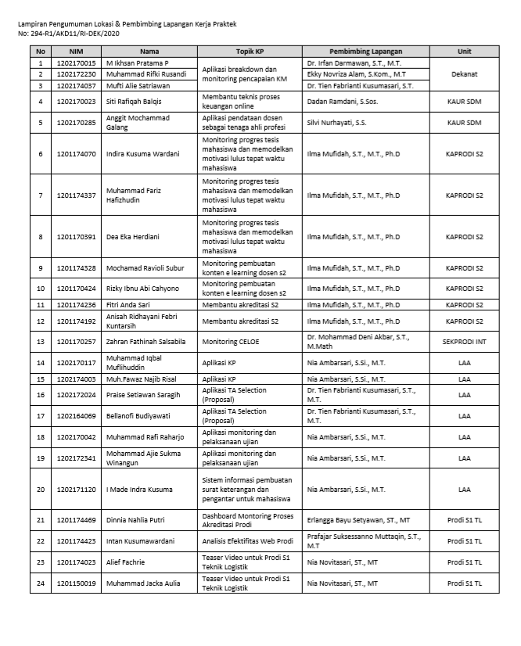

# **DAFTAR PUSTAKA**

* <https://www.niagahoster.co.id/blog/pengertian-website/#Apa_Itu_Website>
* <https://idcloudhost.com/panduan/mengenal-apa-itu-framework-codeigniter/>
* <https://www.duniailkom.com/tutorial-mysql-pengertian-sql-structured-query-language/>
* <https://alan.co.id/pengertian-dan-fungsi-pemrograman-php/>
* <http://edel.staff.unja.ac.id/blog/artikel/Pengertian-MySQL.html>
* <https://codeigniter.com/userguide3/index.html>